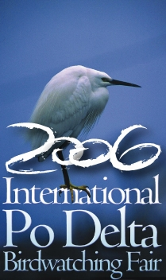


FESTIVAL DEL DOCUMENTARIO ORNITOLOGICO
Comacchio, aprile 2006

Scheda di iscrizione (da compilarne una per ogni opera iscritta) e da inviare entro il 10 aprile 2006 a: DELTA 2000, Strada Luigia 8, 44020 San Giovanni d’Ostellato (FE) a mezzo posta o con consegna a mano
Presa visione del regolamento del festival
Il sottoscritto……………………………………………………………………………
nato a……………………e residente a…………………………………….:.…………
in………………………………………………………………………………………..
in rappresentanza di…………………………………………………………………….
(indicare eventuale società o altro, se necessario, altrimenti barrare)

iscrive la propria opera dal titolo ………………………………………………………
realizzata con la seguente tecnica ……………………………………………………...
(pellicola, DVCam, miniDV, Beta etc.)

della durata di………………………alla categoria(barrare la casella che interessa):
□ produzioni professionali
□ produzioni amatoriali
□ brevi

Dati relativi al partecipante
Indirizzo postale………………………………………………………………………
Indirizzo e-mail……………………………………………………………………….
Telefono…………………………………cell. …………………….…………………

Dati relativi all’opera
Titolo………………………………………………………………………………….
Durata……………..tecnica di ripresa ……………………………………………….
Regia…………………………………………Testi………………………………….
Fotografia………………………………… …Montaggio……………………………
Produttore ……………………………………Tecnica ……………………………..
Località principale delle riprese……………………………………………………….
Sinossi ( 500-1000 battute):
Si allegano n. 2 foto in formato digitale su CD e n. 2 copie dell’opera in DVD o VHS

Data……….. Firma………

